י"ט בכסלו התשע"ט
27 בנובמבר 2018
שה. 2018-15830

לכבוד
מר גיא זומר
התנועה לחופש המידע
בדואר אלקטרוני foi@meida.org.il

פניה לקבלת מידע אודות התקשרויות רגישות
סימוכין: פנייתך מיום 21.10.18

- בפנייתך שבנדון ביקשתם לקבל, בהתאם לחוק חופש המידע, התשנ"ח-1998 (להלן - חוק חופש המידע):
  - פרטי כל התקשרות, בהתאם למפורסם בדוחות ההתקשרות הרבעוניים, וזאת למעט פרט המידע שסומן כרגיש (היינו, אם שם הספק הוא הרגיש או מטרת ההתקשרות, אזי את יתר פרטי המידע המופק בדוח).
  - העילה שבגינה הוחלט לסמן כל הזמנה כרגישה, בהתאם לסעיף 8 לנוהל.
  - במקרים שבהם המידע הרגיש הוא שם הספק - רישום חלופי שיאפשר זיהוי של ספקים חוזרים.
  - נוהל החלטה הנוגעת לסימון התקשרות כרגישה.
- במענה לפנייתכם –
  - לגבי דוחות ההתקשרות הרבעוניים אני מפנה אותך לאתר יחידת חופש המידע במשרד המשפטים המפרסם את התקשרויות הרשות:
https://foi.gov.il/he/search/site/?f%5B0%5D=im_field_mmdtypes%3A368&f%5B1%5D=im_field_mmdsubjects%3A367&f%5B2%5D=sm_field_officeitems%3Anode%3A4141
  - לגבי התקשרויות רגישות - ברשות לא קיימות התקשרויות רגישות. לפיכך, הרינו לדחות את בקשתכם בהתאם לסעיף 8(3) לחוק חופש המידע.
  - לעניין נוהל בדבר התקשרויות רגישות - לא קיים נוהל כאמור ברשות והרשות טרם נצרכה לכך.
- בהתאם לסעיף 7(ו) לחוק חופש המידע, הריני להודיעך על זכותך לעתור נגד החלטה זו לבית המשפט לעניינים מנהליים בירושלים.
בכבוד רב,
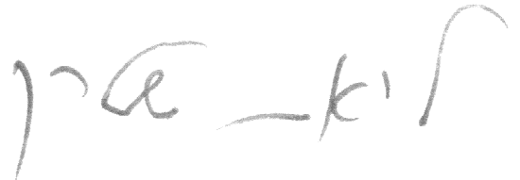
ליאת שטרק, עו"ד
ממונה על חופש המידע

העתק:

גב' סופי פרכטמן, חשבת, רשות שוק ההון, ביטוח וחיסכון

